Rapport semaine 2 – WEIYi – Evaluation de la base de données orienté séries temporaires

Tâches réalisées :
- Installation et configuration de la base de données:
  - InfluxDB
  - MongoDB
  - M3 :
    - Folk le projet dans git pour le télécharger
    - Cette base de données est obligée d’installée avec Go
  - Warp10
- Installation des outils :
  - Go : télécharger le package, l’extraire et ajouter la variable dans $path :
«export PATH=$PATH:/work/weiy/local/go/bin»
  - Postman
- Script python avec Mongodb :
  - 2 scripts pour producer :
    - kafka_producer_single_tag envoie tous les données viennent d’un fichier csv à un seul topic
    - kafka_producer_multi_tag envoie tous les données viennent d’un fichier csv à différents topic en identifiant leurs tagname (les topic sont nommés par les valeurs de tagname)
      - Les topic se sont créés automatiquement
  - 2 scripts pour consumer :
    - kafka_consumer_single_tag_single_collection écoute un seul topic qui contient tous les données avec différents tag et insère les données dans une seule collection dans la base de données
    - kafka_consumer_single_tag_multi_collection écoute un seul topic qui contient tous les données avec différents tag et insère les données dans plusieurs collections en identifiant leurs tagname dans la base de données
      - les collections se sont créés automatiquement
Utilisation :

kafka_producer_single_tag + kafka_consumer_single_tag_single_collection :

kafka_producer_single_tag + kafka_consumer_single_tag_multi_collection :
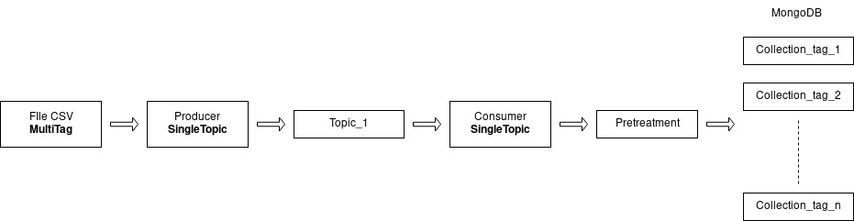

kafka_producer_multi_tag + (plusieurs) kafka_consumer_single_tag_single_collection :
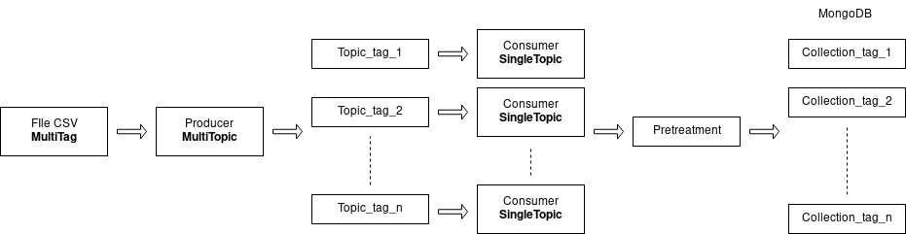

Reste à faire : kafka_consumer_multi_topic_single/multi_collection :
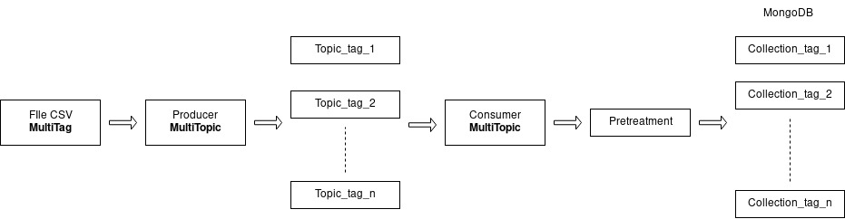

Difficultés rencontrées :
- L’erreur 504 timeout pour faire les requêtes HTTP
- Bibliothèque “libcrypto.so.1.0.0” introuvable pour l’installation de mongodb
- Pas de privilège de root pour démarrer le script afin d’installer warp10, et il n’y a pas d’autre façon d’installation
- L’erreur de « Error decoding environment variable ‘LESSOPEN’ = ||usr/bin/lesspipe.sh %s » qui peut-être causé par le format d’unicode pendant le démarrage de wrap10

Solution :
- Au début, les requêtes http pour l’insertion des données donnent toujours une erreur 504 Gateway time out. J’ai essayé les différents requêtes pour tester et je me suis rendu compte que seulement les requêtes externes ne sont pas acceptés.
J’ai ensuite essayé de préciser l’entête de requête avec user agent de navigateur Firefox et ça ne marche pas. Finalement ce problème est résolu en changeant la variable d’environnement no_proxy par ligne command :
« export no_proxy=127.0.0.1, localhost, localhost.localdomain, 172.27.8.0/24 »
Dans notebook il faut préciser proxies:
proxies = { "http": None, "https": None}
response = requests.get(url, proxies=proxies)
- Installer le package openssl et changer la version du package d’installation de Linux à Redhat
- Réécrire le script et faire les ligne command manuellement
- Reste à résoudre

Requirements :
- pymongo : 3.10.1
- warp10-jupyter : warp10-jupyter-1.0
- py4j : 0.10.9
- Go : 1.14
- openssl : 1.0.1e-fips 11 Feb 2013

Version des bases de données :
- InfluxDB : 1.7.10
- MongoDB : v4.2.3 (rhel)
- M3 : Pour l’instant M3 n’a pas de numéro de version
- Warp10 : 2.4.0

